СПИСОК РАССТРЕЛЯННЫХ ЖЕНЩИН-ЧУВАШЕК

22 имени

За годы советской власти в период с 1918 по 1942 гг. было расстреляно 22 женщин-чувашек.
Данный список составлен на основе открытых и доступных на Интернете источников и не претендует быть ни полным, ни окончательным.
Согласно переписи населения 1937 года общая численность чувашей проживавших в СССР составляла 1 167 817 человек, таким образом 22 расстрелянных чувашек это безвозвратные потери нации которые составляют 0,002% от общего числа чувашей проживавших на тот момент в СССР.
12 (55%) – расстреляны в годы войны 1941-1942 гг.
7 (32%) – расстреляны в годы Большого террора.
максимальное число – 11 (50%) – расстреляны в 1942 году.
максимальное число – 6 (27%) – расстреляны в возрастной группе: 56-60 лет.
22 (100%) – реабилитированы.
8 (36%) – расстреляны по приговорам троек при НКВД.
10 (45%) – расстреляны в 1941 году по приговорам Верхового суда МАССР, Коми АССР.
2 – расстреляны по решению ЧК в 1918 году.
2 – расстреляны по решению Военного трибунала.
Все 11 расстрелянных в 1941 году были заключенными и отбывали наказание в ИТЛ.
Репрессированные родственники: у 1-й женщины расстрелян брат, у 1-й женщины осужден брат.
Партийность: Беспартийные – 4 (18%).
Профессия/социальная страта: единоличница – 3; колхозница – 3, крестьянка – 3; монахиня – 3; домохозяйка – 1; учительница – 1.
ЧИСЛЕННОСТЬ РАССТРЕЛЯННЫХ ЖЕНЩИН ПО ГОДАМ, 1918-1942 гг.
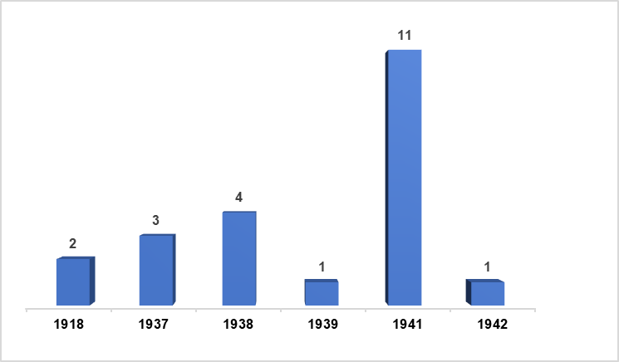

ЧИСЛЕННОСТЬ РАССТРЕЛЯННЫХ ЖЕНЩИН ПО ВОЗРАСТАМ, 1918-1942 гг.
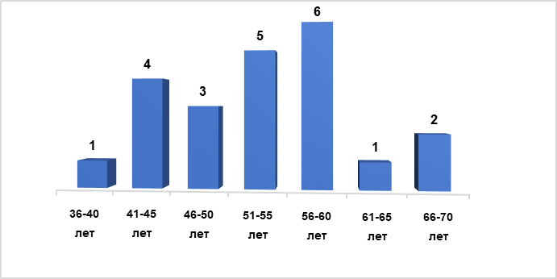

Александрова Евдокия Александровна 43 года
Родилась в 1898 г., д.Сабанчи, Яльчинский р-н, Чувашия; чувашка; заключенная, рабочая 31 колонны ОЛП-2 СЖДЛ. Прож.: Севжелдорлаг НКВД. Арестована 16 декабря 1940 г. Приговорена: военным трибуналом войск НКВД строительства Севжелдормагистрали 28 февраля 1941 г., обв.: по ст. 58-10 ч.1, 58-14 УК РСФСР. Приговор: ВМН. Расстреляна 18 апреля 1941 г.
Источник: Книга памяти Республики Коми; Открытый список
Альжева Матрена Петровна 58 лет
Родилась в 1879 г., Саратовская обл., Куриловский р-н, с. Казанлы; чувашка; б/п; активная церковница. БОЗ. Куриловским РО УНКВД 28 ноября 1937 г. Приговорена: Тройка при УНКВД по Саратовской обл. 29 ноября 1937 г., обв.: за к/р агитацию против колхозного строительства.. Приговор: ВМН Расстреляна 9 декабря 1937 г. Место захоронения – г. Вольск. Реабилитирована 10 июля 1961 г. Саратовским областным судом.
Источник: Книга памяти Саратовской обл. – подготовительные материалы; Открытый список
Арзамасова Александра Петровна 60 лет
Родилась в 1881 г., Чувашия; Козловский р-н, д. Казаково, чувашка. Прож.: Чувашия, крестьянка. Приговорена: Верховный суд МАССР 14 октября 1941 г., обв.: по ст. 58-10, 58-2, 58-14 УК РСФСР. Приговор: расстрел Реабилитирована 21 июня 1995 г.
Источник: Книга памяти Республики Мордовия; Открытый список
Арсентьева Варвара Арсентьевна 54 года
Родилась в 1887 г., Чувашская АССР, Аликовский р-н, д. Шумшеваши, чувашка, единоличница. Прож.: Чувашия. Приговорена: Верховный суд МАССР 14 октября 1941 г., обв.: по ст. 58-10, 58-14 УК РСФСР. Приговор: расстрел Реабилитирована 21 июня 1995 г.
Источник: Книга памяти Республики Мордовия; Открытый список
Архипова-Максимова Евдокия Архиповна 48 лет
Родилась в 1893 г., Чувашия, д. Кильчишево; Прож.: там же, чувашка. Приговорена: Верховный суд МАССР 14 октября 1941 г., обв.: по ст. 58-10, 58-2, 58-14 УК РСФСР. Приговор: расстрел Реабилитирована 21 июня 1995 г.
Источник: Книга памяти Республики Мордовия; Открытый список
Верблюдова Прасковья Ефимовна 46 лет
Родилась в 1892 г., Чистопольская обл., Бавлинский р-н, с. Потапово-Тумбарла; чувашка; колхозница, к-з "Победа".. Прож.: Чистопольская обл., Бавлинский р-н, с. Потапово-Тумбарла. Арестована 12 октября 1937 г. Приговорена: тройка при НКВД ТАССР 21 декабря 1937 г., обв.: по ст. 58-10 ("к/р деятельность, а/с агитация"). Приговор: ВМН, конфискация имущества. Расстреляна 2 января 1938 г. Место захоронения – Бугульма. Реабилитирована в мае 1989 г.
Источник: Книга памяти Республики Татарстан; Открытый список
Гаврилова Агафья Гавриловна 40 лет
26.01.1878-07.10.1918. Родилась в д. Аниш-Крышки (Энĕш Кăршка) Чебоксарского уезда, чувашка. Выпускница женского училища при Симбирской чувашской учительской школе. Участница национально-освободительного движения чувашей, журналистка. Учительница Чепкас-Ильметевской женской начальной школы Буинского уезда. В июне 1918 г. организовала Союз чувашских женщин. Была редактором газеты «Хыпар». Расстреляна органами Чрезвычайной комиссии по борьбе с контрреволюцией и саботажем вместе с известным революционером (эсером) Т.Н. Николаевым (Хури). Реабилитирована в 2006 г.
Источник: Культурное наследие Чувашии; Открытый список
Губанова Мария Петровна 52 года
Родилась в 1889 г., Чувашия, д. Чепкассы; Чувашка, единоличница. Прож.: там же. Приговорена: Верховный суд МАССР 21 августа 1941 г., обв.: по ст. 58-10, 58-14 УК РСФСР. Приговор: расстрел Реабилитирована 8 сентября 1995 г.
Источник: Книга памяти Республики Мордовия; Открытый список
Елагина Домна Романовна 59 лет
Родилась в 1882 г., Чувашия, д. Испухани; чувашка.Прож.: там же. Приговорена: Верховный суд МАССР 21 августа 1941 г., обв.: по ст. 58-10, 58-14 УК РСФСР. Приговор: расстрел Реабилитирована 8 сентября 1995 г.
Источник: Книга памяти Республики Мордовия; Открытый список
Ерофеева Дарья Никитична 67 лет
Родилась в 1872 г., в с. Молячкино.; чувашка; б/п; крестьянка.. Арестована 10 декабря 1937 г. Приговорена: Тройкой при УНКВД по Куйбышевской области 22 декабря 1937 г., обв.: по ст. ст. 58-10 и 58-11. Приговор: к расстрелу. Расстреляна 24 января 1939 г. Место захоронения – в Куйбышеве.. Реабилитирована 13 июня 1989 г. Реабилитирована Куйбышевской облпрокуратурой
Источник: Книга памяти Самарской обл.; Открытый список
Иванова Анисия Федоровна 61 год
1880 г.р., м.р.: Чувашская АССР, Шемуршинский р-н, д. Трехизб-Шемурша, чувашка, колхозница колхоза "Трактор". Обвинение: ст.58 п.10 ч.2 УК РСФСР. Приговор: Судебной коллегией по уголовным делам Верховного Суда ЧАССР, 25.08.1941 – "к высшей мере наказания, т.е. расстрелять. Меру пресечения оставить содержание под стражей." // Определением Судебной коллегии по уголовным делам Верховного Суда РСФСР от 13.09.1941 г. приговор оставлен в силе. Реабилитация: 25.04.1990
Источник: Книга памяти Чувашской Республики; Открытый список
Ижитникова Анастасия Матвеевна 52 года
Родилась в 1889 г., Чувашия, д. Турыпово; Прож.: там же. Приговорена: Верховный суд МАССР 14 октября 1941 г., обв.: по ст. 58-10, 58-2, 58-14 УК РСФСР. Приговор: расстрел Реабилитирована 21 июня 1995 г.
Источник: Книга памяти Республики Мордовия; Открытый список
Кириллова Анна Ефремовна 52 года
Родилась в 1885 г., Санкт-Петербургская губ.; чувашка; монашка. Прож.: Мамонтовский р-н, с. Мамонтово. Арестована 28 июля 1937 г. Приговорена: тройка при УНКВД по Запсибкраю 26 сентября 1937 г., обв.: по ст. 58-10, 11. Приговор: ВМН. Расстреляна 31 октября 1937 г. Реабилитирована 23 марта 1967 г. Алтайским крайсудом дело прекращено за отсутствием состава преступления
Источник: Книга памяти Алтайского края; Открытый список
Ларионова Ирина Кирилловна 59 лет
Родилась в 1882 г., Чувашия; чувашка,единоличница. Прож.: Чувашия. Приговорена: Верховный суд МАССР 14 октября 1941 г., обв.: по ст. 58-10, 58-14 УК РСФСР. Приговор: расстрел Реабилитирована 20 июня 1995 г.
Источник: Книга памяти Республики Мордовия; Открытый список
Мезелева Мария 60 лет
1858 г.р., Спасский р-н, с. Иж-Борискино, чувашка, крестьянка, арестована 2 октября 1918 г., обвинение: ("участница убийства красноармейца"), осуждена 2 октября 1918 г., Спасской ЧСК. Приговор: ВМН. Дата реабилитации: 29 февраля 2000 г.
Источник: Книга памяти Республики Татарстан – т. 09; Открытый список
Михайлова Марфа Михайловна 49 лет
Родилась в 1892 г., Чувашия, д. Жептяки; чувашка. Прож.: Чувашия, д. Жептяки. Приговорена: Верховный суд МАССР 14 октября 1941 г., обв.: по ст. 58-10, 58-14 УК РСФСР. Приговор: расстрел Реабилитирована 21 июня 1995 г. (Ее брат Михайлов Степан Михайлович – 66лет, осужден 26 декабря 1937 г. на 10 лет ИТЛ)
Источник: Книга памяти Республики Мордовия; Открытый список
Никитина Фекла Андреевна 41 год
1901 г.р., м.р.: Чувашская АССР, Урмарский р-н, д. Чирш-Сирма, чувашка, не работала. Обвинение: ст.58 п.1 "а" УК РСФСР, ст.58 п.10 ч.2 УК РСФСР. Приговор: Военным трибуналом МВО, 27.11.1941 – "Никитину по совокупности совершенных преступлений приговорить к высшей мере уголовного наказания – расстрелу – с конфискацией принадлежащего ей имущества."
Расстреляна 01.01.1942. Реабилитация: 15.07.1971
Источник: Книга памяти Чувашской Республики; Открытый список
Петрова Анисья Семеновна 44 года
Родилась в 1897 г., с.Алманчино, Батыревский р-н, Чувашия; чувашка; заключенная, рабочая ОЛП-12 УИЛ.. Прож.: Ухтижемлаг НКВД. Арестована 22 марта 1941 г. Приговорена: Верховным судом Коми АССР 21 апреля 1941 г., обв.: по ст. 58-14 УК РСФСР. Приговор: ВМН. Расстреляна 8 августа 1941 г.
Источник: Книга памяти Республики Коми; Открытый список
Прокопьева Мария Семеновна 45 лет
Родилась в 1893 г., Казанская губ., Аликовский уезд, д. Воськино; чувашка; неграмотная; домохозяйка.. Прож.: Омская обл., Большеуковский р-н, д. Чебачиха. Арестована 19 февраля 1938 г. Приговорена: Тройка при УНКВД по Омской обл. 4 марта 1938 г., обв.: по ст. 58-10 УК РСФСР. Приговор: ВМН. Расстреляна 16 марта 1938 г. Место захоронения – Тара. Реабилитирована 25 апреля 1989 г. Прокуратурой Омской обл. на основании Указа ПВС СССР.
Источник: Книга памяти Омской обл.; Открытый список
Рыбакова Матрена Игнатьевна 58 лет
Родилась в 1880 г., в с. Таволжанка.; чувашка; б/п; колхозница.. Арестована 24 декабря 1937 г. Приговорена: Тройкой при УНКВД по Куйбышевской области 27 декабря 1937 г., обв.: по ст. ст. 58-10 и 58-11. Приговор: к расстрелу. Расстреляна 26 января 1938 г. Место захоронения – в Куйбышеве.. Реабилитирована 26 июля 1989 г. Куйбышевской облпрокуратурой. (Ее брат Рыбаков Федор Игнатьевич – 64года, расстрелян 13 февраля 1938 г.)
Источник: Книга памяти Самарской обл.; Открытый список
Толстова Евдокия Павловна 53 года
Родилась в 1884 г., Спасский р-н, с.Русская Тахтала; чувашка; монашка, псаломщик.. Прож.: Верхнеуслонский р-н, с.Лесные Моркваши.. Арестована 4 декабря 1937 г. Приговорена: тройкой НКВД ТАССР 15 декабря 1937 г., обв.: 58-10. ("религиозные слухи о гибели Сов.вл., войне, пришествии страшного суда"). Приговор: ВМН, конфискация имущества. Расстреляна 22 декабря 1937 г. Место захоронения – в г.Казань.. Реабилитирована 30 мая 1989 г.
Источник: Книга памяти Республики Татарстан; Открытый список
Хорова Матрена Степановна 66 лет
1872 г.р., м.р.: Куйбышевская обл., Борский р-н, с. Таволжанка, чувашка, б/п, монахиня,арестована 24.12.1937.
Обвинение: по ст. ст. 58-10 и 58-11. Приговор: тройка при УНКВД по Куйбышевской области, 27.12.1937 – ВМН
Расстреляна 26.01.1938, Куйбышев. Реабилитация: Куйбышевской облпрокуратурой, 26.07.1989
Источник: Книга памяти Самарской обл. , т.19, т.13 (Борский р-н); Открытый список

